**Адаптивная и отзывчивая верстка**

В прошлой лекции мы узнали что такое блочная верстка. С помощью полученных знаний мы можем сверстать страницу фиксированной ширины из блоков фиксированного размера. Сверстанный таким образом макет называется фиксированным.



Почему бы не остановиться на этом и не верстать сайты таким способом?

## **Когда фиксированного макета недостаточно?**

Благодаря развитию мобильного интернета и появлению огромного количества девайсов (смартфоны, планшеты и т.д.) мы можем просматривать веб-сайты не только с компьютера. И количество просмотров с мобильных устройств только увеличивается. [тут статистика, например с institutps.ru].

Но что будет если с мобильного устройства открыть сайт с фиксированным макетом?

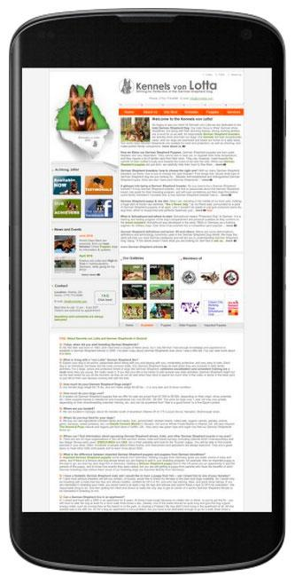

Как мы видим, таким сайтом неудобно пользоваться с мобильного устройства. Шрифт слишком мелкий, по кнопкам и полям для заполнения невозможно попасть.

## **Какой еще может быть блочная верстка**

Следующим шагом к удобству просмотра веб-сайтов на разных устройствах стала резиновая верстка.

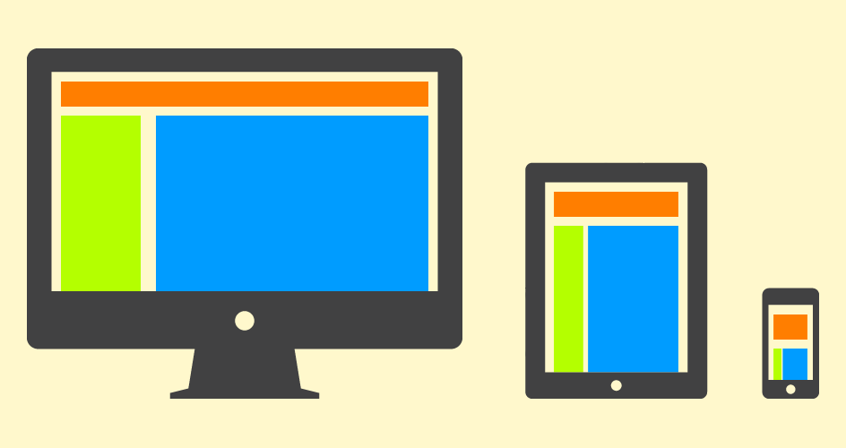

В отличие от фиксированных макетов - в резиновом макете мы не задаем ширину блока в пикселях. Вместо этого мы задаем ее в процентах.

Проценты для каждого блока считаются от ширины родительского блока, так что ширина блоков, которые находятся непосредственно внутри **body** высчитывается относительно ширины экрана.

Оба подхода можно объединить в рамках одной страницы - например, сделать макет так, что один столбец будет фиксированной ширины, а второй занимать все оставшееся пространство. По этой ссылке можно посмотреть примеры некоторых резиновых макетов:

<http://htmlbook.ru/samlayout/tipovye-makety/rezinovyi-trekhkolonochnyi-maket>

В чистом виде резиновая верстка сейчас не используется, так как не подходит для экранов с критически маленькой или большой шириной. Но идеи резиновой верстки используются в адаптивной и отзывчивой верстке.

## **Готовим сайт к просмотру с любого устройства**

Чтобы сделать просмотр страницы удобным с мобильных устройств, возможностей резиновой верстки нам не хватит. Блок с информацией, разбитой на 4 колонки, может хорошо смотреться с компьютера, но вряд ли он будет хорошо выглядеть на экране смартфона. Скорее всего нам придется дать каждой колонке 100% ширины и расположить их друг за другом. Тут на помощь приходит **адаптивная верстка**.



В случае с адаптивным макетом у нашей веб-страницы есть несколько контрольных точек, которые мы задаем ей в зависимости от ширины экрана. Пересекая эти контрольные точки, макет страницы меняется и подстраивается под ширину.

Таким образом, у нас может быть несколько макетов страницы - например:

* для ширины от 0 до 768px
* для ширины от 768px до 1024px
* для ширины от 1024px

В зависимости от ширины экрана стили элементов могут меняться, и колонка, которая занимала 25% ширины на разрешении 1200px будет занимать всю ширину страницы на разрешении 320px.

## **Можно ли сделать страницу еще удобнее?**

Чтобы сделать страницу удобнее для просмотра, а переход по контрольным точкам сделать более плавным - используются отзывчивые макеты.

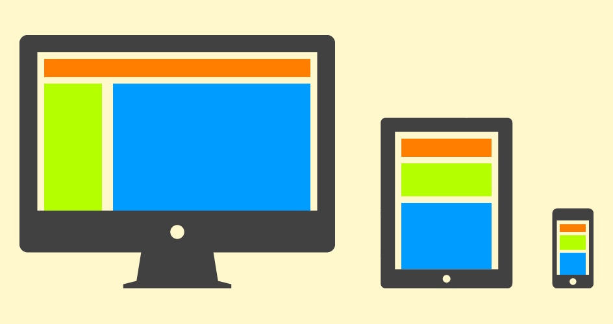

Отзывчивая верстка использует те же принципы, что и адаптивная. Она отличается тем, что в случае адаптивной верстки мы создаем несколько “макетов” страницы, в которых задаем разный, но тем не менее фиксированный размер главного контейнера с информацией. В случае с отзывчивой версткой мы не задаем фиксированный размер контейнеру с информацией, вместо этого делаем его резиновым.

Этот вариант сложнее в реализации, чем адаптивная верстка, так как в адаптивной верстке достаточно посмотреть, что на всех вариантах макета ничего не едет. Макетов в адаптивной верстке столько, сколько вы зададите контрольных точек. А в случае с отзывчивой версткой элементы подстраиваются под любую ширину экрана, поэтому макет требует более серьезной проверки.

Разницу между адаптивной и отзывчивой версткой проще понять, если проследить за поведением элементов на этих двух сайтах:

<http://www.ispring.ru/> - адаптивная верстка

<http://www.institutps.ru/> - отзывчивая верстка

Еще лучше поведение всех четырех типов макетов показано здесь:

<http://www.liquidapsive.com/>

Переключайте тип макета в шапке сайта, плавно меняйте размер окна браузера и смотрите как будут вести себя элементы на странице.